**Московский государственный технический университет**

**им. Н.Э. Баумана**

**Факультет «Информатика и управление»**

Рубежный контроль №1

Вариант 4

|  |  |
| --- | --- |
| Выполнил: | Проверил: |
| Студент группы ИУ5-52Б | Преподаватель кафедры ИУ5 |
| Грачев Я.А. | Гапанюк Ю.Е. |
| Подпись: _____________ | Подпись: _____________ |
| «___» _____________ 2019 г. | «___» _____________ 2019 г. |

Москва, 2019

**Задание и порядок выполнения РК №1**

Нарисовать когнитивную карту (с применением XMap, CMapTools или другого инструмента), содержащую два объекта, отношения между ними и атрибуты.

**Порядок выполнения:**

**Создадим когнитивную карту**

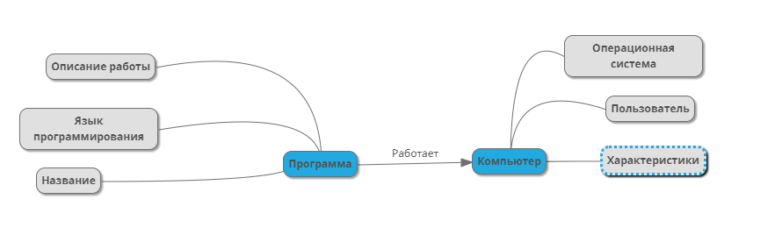

На данной карте показаны 2 сущности, связь между ними и все атрибуты.